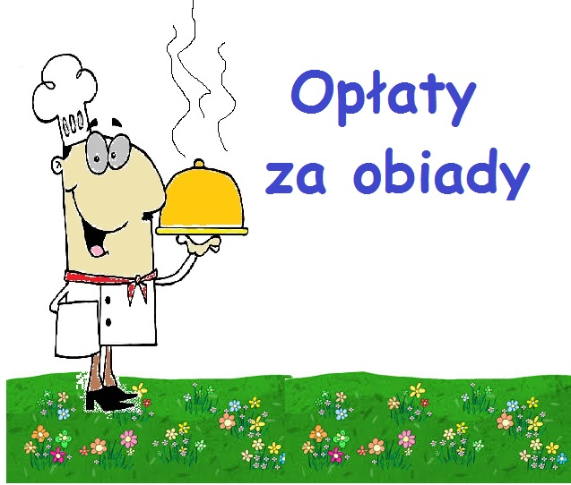
GRUDZIEŃ 2023 r.
SZKOŁA PODSTAWOWA - OBIADY 75 zł
W przypadku karty dużej rodziny (ulga 50 %) opłata wynosi 37,50 zł
ODDZIAŁ PRZEDSZKOLNY
śniadanie  45 zł  W przypadku karty dużej rodziny (ulga 50 %)  opłata wynosi 22,5 zł | obiad  75 zł  W przypadku karty dużej rodziny (ulga 50 %)  opłata wynosi 37,5 zł |  | podwieczorek  30 zł  W przypadku karty dużej rodziny (ulga 50 %)  opłata wynosi 15zł
ZAJĘCIA OPIEKUŃCZE  – opłata dla dzieci od 3 do 5 roku życia  Jeżeli z naszego przedszkola korzysta 1 dziecko  od godz. 7.00-8.00 – 19,50 zł;  do godz. 14.00 – 19,50 zł;  do godz. 15.00 – 39,00 zł;  do godz. 16.00 – 58,50 zł;  do godz. 17.00 – 78,00 zł; |  | ZAJĘCIA OPIEKUŃCZE – ULGA  - opłata dla dzieci od 3 do 5 roku życia  Jeżeli z naszego przedszkola korzysta więcej niż jeden uczeń z tej samej rodziny za każde kolejne dziecko pobiera się opłatę 50% ustalonej kwoty!  od godz. 7.00-8.00 – 9,75 zł;  do godz. 14.00 – 9,75 zł;  do godz. 15.00 – 19,50 zł;  do godz. 16.00 – 29,25 zł;  do godz. 17.00 – 39,00 zł;

Płatność do 10 – go dnia każdego miesiąca. Bardzo prosimy o terminowe wpłaty za posiłki.
W sprawach płatności, prosimy o kontakt z intendentem pod numerem telefonu 506-804-002

